
wo/cc/84/inf/2
الأصل: بالإنكليزية
التاريخ: 7 أبريل 2025

لجنة الويبو للتنسيق

الدورة الرابعة والثمانون (الدورة العادية السادسة والخمسون)

جنيف، من 8 إلى 17 يوليو 2025
التقرير السنوي لمكتب الأخلاقيات
من إعداد الأمانة

أولا مقدمة
- يُقدَّم هذا التقرير إلى الجمعية العامة للويبو، عن طريق المدير العام، عملاً بالفقرة 4 من لتعميم الإداري رقم 16/2020. ويصف التقريرُ الأنشطةَ الرئيسية التي اضطلع بها مكتب الأخلاقيات في عام 2024.
- ومنذ إنشاء مكتب الأخلاقيات في عام 2010، دأب مكتب الأخلاقيات على دعم المدير العام لضمان أن يحافظ جميع موظفي الويبو على أعلى معايير الأخلاقيات والنزاهة، على النحو الذي يقتضيه الإطار التنظيمي للويبو، بما في ذلك اتفاقية الويبو، ونظام موظفي الويبو ولائحته، ومدونة الويبو للأخلاقيات، ومعايير السلوك في الخدمة المدنية الدولية.
- ويتمثل هدف مكتب الأخلاقيات في النهوض بثقافة للأخلاقيات في المنظمة تستند إلى القيم المشتركة المتمثلة في الاستقلالية والإخلاص والحياد والنزاهة والمساءلة واحترام حقوق الإنسان. ويُحقِّق مكتب الأخلاقيات هذه المهمة من خلال تقديم الخدمات إلى جميع العاملين في الويبو، بما في ذلك الإدارة العليا، في مجالات الاختصاص الواسعة التالية:
  - إسداء المشورة والتوجيه في إطار من السرية؛
  - التوعية والتدريب والتواصل؛
  - والرصد ووضع المعايير؛
  - واستعراض شكاوى الانتقام وفقا لسياسة الويبو بشأن الحماية من الانتقام؛
  - وإدارة سياسة الويبو بشأن الإفصاح المالي والإعلان عن المصالح.
- والمسؤول عن مكتب الأخلاقيات هو رئيس مكتب الأخلاقيات الذي يتمتع بالاستقلالية الوظيفية والتشغيلية عن إدارة الويبو. وعقب مغادرة شاغل الوظيفة السابق، تولى السيد ديفيد ميتشين العمل كرئيس مؤقت لمكتب الأخلاقيات حتى 31 يوليو 2024 وبدأت رئيسة قسم الأخلاقيات المعينة حديثاً، السيدة فاني مارتن، مهامها في 1 أغسطس 2024.
- وخلال عام 2024، كان المكتب يضم أيضا مراجعا خارجيا (متعاقدا بموجب اتفاق طويل الأجل ومسؤولا عن استعراض بيانات الكشف التي يودعها الموظفون في إطار سياسة الإفصاح المالي والإعلان عن المصالح)، إلى جانب متدرب، فضلا عن عامل وكالة مكلف بتقديم الدعم الإداري والإداري والتقني. وفي النصف الأول من عام 2024، كان المكتب يضن أيضا متعاقدا فرديا.

ثانيا تقرير عن أنشطة 2024
- أبلغ المدير العام واللجنة الاستشارية المستقلة للرقابة عن أداء مهمة الأخلاقيات، من خلال عقد اجتماعات شهرية وفصلية، على التوالي، خلال عام 2024

ألف. إسداء المشورة والتوجيه في إطار من السرية
- وفي توفير التوجيه السري لموظفي الويبو بشأن الحالات التي تثير معضلات أخلاقية، يضطلع مكتب الأخلاقيات بدور رئيسي بهدف: "1" دعم التفسير المتسق للقواعد ومعايير السلوك والسياسات المتعلقة بالأخلاقيات والامتثال لها؛ "2" وتحديد المخاطر التي قد تسبب أضرارا بالسمعة للويبو ورصدها والتخفيف من آثارها
- الشكل 1 يقدّم لمحة عامة عن عدد الطلبات الواردة والموجهة من مكتب الأخلاقيات في السنوات الأربع الماضية
الشكل 1: مقارنة الطلبات حسب سنة الإبلاغ، من 2020 إلى 2024
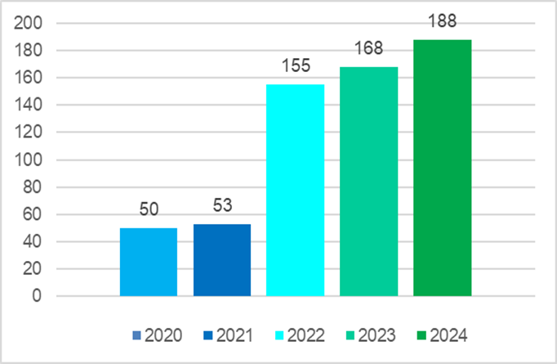
9 موظفين
- وفي عام 2024، ردّ مكتب الأخلاقيات على 188 طلباً مُقدَّماً من أفراد عبر اجتماعات حضورية أو إلكترونية أو عبر التواصل الكتابي. وتظهر مقارنة هذا العدد مع عدد الطلبات الواردة والمعالجة في عام 2023 (انظر الشكل 1) اتجاها تصاعديا مستمرا في الطلبات، مما يعكس بدوره استمرار الثقة في مكتب الأخلاقيات من خلال فترة من التغيير في القيادة.
- وطلباتُ المشورة المستلمة بشأن الأخلاقيات في 2024 شملت فئات متعددة (انظر الشكل 2). كما هو الحال في السنوات السابقة، فإن الغالبية العظمى منها تتعلق بالمشاركة في الأنشطة والمهن الخارجية (71، أو نحو 37.8 في المائة) مثل مهام التدريس، والعضوية في المجالس التنفيذية أو الاستشارية، وحوالي نصف هذه الطلبات (33) أحالتها إدارة الموارد البشرية، واستلمت الطلبات الأخرى (38) مباشرة من أفراد الموظفين الذين طلب توضيحات قبل تقديم طلبهم للحصول على إذن لمدير شعبة إدارة الموارد البشرية.
- وأما الفئات الرئيسية الأخرى من الطلبات فتتعلق بمعايير السلوك (23 أو 12.2 في المائة)، والأعمال الانتقامية والانتقام (18 أو 9.6 في المائة) و"المشورة الأخرى المتعلقة بالأخلاقيات"، والتي تتعلق أساساً بالإبلاغ عن سوء السلوك والشواغل الأخرى في مكان العمل (48 أو 25.5 في المائة).
- وسجَّل أيضاً مكتبُ الأخلاقيات طلباتٍ في الفئات الآتية: الهدايا (11 طلباً، أو 5.9 في المائة)، والإفصاح المالي (سبعة طلبات، أو 3.7 في المائة)، تضارب المصالح الناشئ عن نشاط سياسي (طلب واحد، أو 0.5 في المائة) أو عن العلاقات الأسرية والعلاقات الحميمة (طلبان اثنان أو 1.1 في المائة) أو من ظروف أخرى (سبعة طلبات، أو 3.7 في المائة).
الشكل 2: تقسيم المشورة حسب الفئة
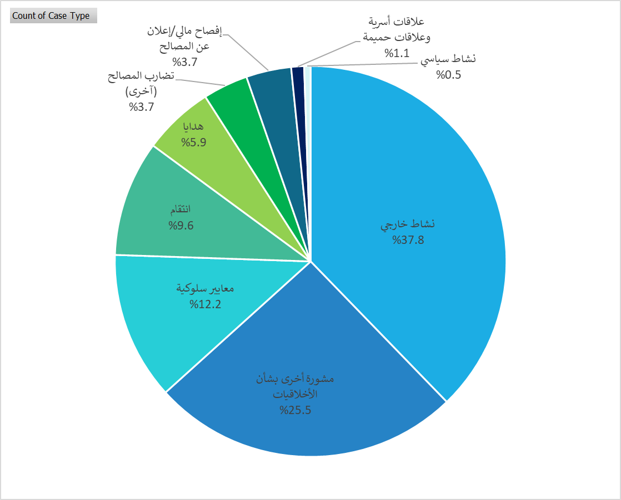
- وكما هو مبين في الشكل 3، قدمت غالبية الطلبات من الموظفين (163) أو ثلاثة من فرادى المتعاقدين أو العاملين في الوكالات و 16 من الزملاء أو الخبراء الشباب ومن ستة من أصحاب المصالح الخارجيين الآخرين في الويبو (على سبيل المثال، أفراد من كيانات أخرى تابعة للأمم المتحدة أو ممن استخدموا الخدمات التي تقدمها الويبو).
الشكل 3: مصدر الطلبات
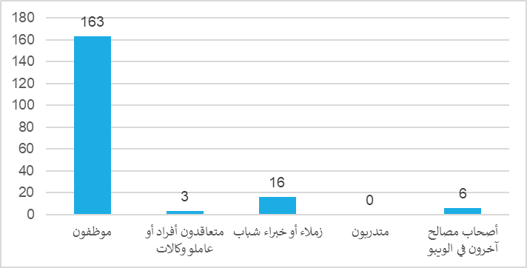

باء. التوعية والتدريب والتواصل
- تهدف أنشطة التوعية والتدريب والتوعية التي يضطلع بها مكتب الأخلاقيات إلى تحسين المعارف وفهم وتعزيز المساءلة عن القيم والمبادئ الأخلاقية للويبو على نطاق المنظمة
- ويبين الشكل 4 أن مكتب الأخلاقيات اضطلع، طوال عام 2024، بعدد من مبادرات التوعية، بما في ذلك عقد ثلاث دورات تدريبية تمهيدية (حضرها 65 موظفا حديثا من الموظفين)، وعرض واحد على المديرين المسؤولين عن مكاتب الويبو الخارجية (في يوليو) واجتماع عام واحد (في نوفمبر) بهدف عرض ولايته وتشجيع الموظفين على التواصل معه للحصول على الدعم (حضره ما يقرب من 300 فرد من الموظفين). وبالإضافة إلى ذلك، اجتمع مكتب الأخلاقيات، في الفترة ما بين أغسطس وديسمبر، بقيادة القطاعات الثمانية جميعا (فرديا وجماعيا) وكبار المديرين (بلغ 188 عضوا من الموظفين).
- وأعيد تصميم صفحات مكتب الأخلاقيات على الشبكة الداخلية لتوفير إرشادات ملموسة بشأن المسائل الأخلاقية مثل تضارب المصالح (بما في ذلك القضايا الناشئة عن العلاقات الحميمة والمصالح الخاصة و/أو المالية) والأنشطة الخارجية، فضلا عن تيسير النفاذ إلى الأحكام المنطبقة والاتصالات الرئيسية داخل الويبو. وفي سبتمبر 2024، أتيحت للعالمين في الويبو صفحات الإنترانت الجديدة.
- وبالإضافة إلى ذلك، في أكتوبر 2024، أطلق مكتب الأخلاقيات، بمناسبة اليوم العالمي للأخلاقيات، دراسة استقصائية بهدف تحسين الوعي بالقيم الأخلاقية للويبو وتقريب الموظفين منها.
- وفي ديسمبر 2024، أرسل مكتب الأخلاقيات رسالة تذكيرية إلى موظفي الويبو بالتزاماتهم بموجب سياسة الويبو بشأن التكريمات والهدايا.
- وفي ديسمبر 2024 أيضا، قام مكتب الأخلاقيات بتقديم لمحة عامة لجميع قادة القطاعات عن عدد وطبيعة طلبات المشورة المتعلقة بالأخلاقيات الواردة في عام 2024 من أفراد الموظفين في منطقتها (مع الحفاظ على سرية الاستفسارات المتعلقة بالتوعية وعدم الكشف عن هوية من رفعها). وكان الغرض من ذلك هو ضمان مزيد من المساءلة عن المعايير الأخلاقية، من خلال تحديد المكان الذي يمكن القيام بمزيد من العمل فيه (لا سيما من حيث التوجيه أو التواصل) للتأكد من فهم هذه المعايير فهما واضحا، والامتثال لها في جميع أنحاء الويبو
الشكل 4: مبادرات التوعية التي يقوم بها مكتب الأخلاقيات وعدد أفراد الموظفين الذين تم الوصول إليهم

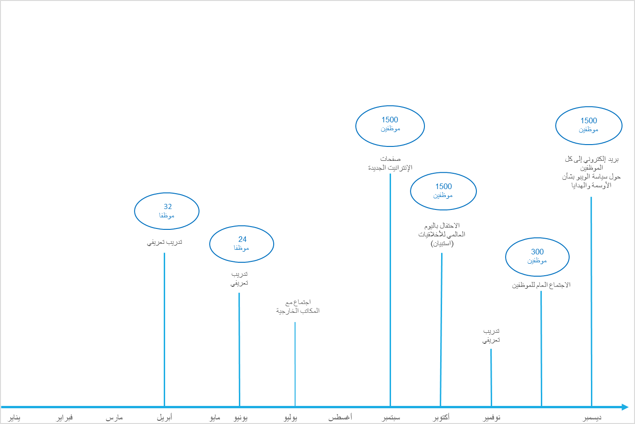

التدريب الإلزامي بشأن الأخلاقيات والنزاهة
- يعطي التدريب بشأن الأخلاقيات والنزاهة نظرة عامة عن الموارد المتاحة في مجال الأخلاقيات. ويتضمن رسالةً من المدير العام عن أهمية الأخلاقيات في الويبو، واختباراً ختامياً، ورسوماً توضيحية متطورة، وتمارين تفاعلية، وفيديوهات لعرض المفاهيم الأخلاقية المهمة بطريقة جذابة، ومن أمثلة تلك المفاهيم: معنى الأخلاقيات في الويبو، والمخاطر الأخلاقية التي قد يواجهها الموظفون، وتوقُّع أن يكون المديرون والمشرفون قدوة أخلاقية يُحتذى بها، ودور مكتب الأخلاقيات، والحماية من الانتقام.
- وفي عام 2024، واصل مكتب الأخلاقيات رصد استكمال هذا التدريب الإلزامي، بدعم من أكاديمية الويبو. ووجّه رسائل تذكيرية منتظمة إلى الموظفين المعينين حديثا بعد ثلاثين يوما على الأقل داخل المنظمة. وفي المجمل، وحتى نهاية 31 ديسمبر 2024، أكمل 1279 من أصل 1330 مشاركاً دورة التعلم الإلكتروني بنجاح، بمعدل إتمام بلغ 96 في المائة.

جيم الرصد ووضع المعايير
- يتولى مكتب الأخلاقيات تقديم الدعم لوضع المعايير والسياسات من أجل إعداد وتفسير السياسات المتعلقة بالأخلاقيات، وتقديم معلومات إلى الإدارة لضمان أن سائر السياسات والممارسات تُراعي وتُعزز وتشجع المعايير الأخلاقية والنزاهة داخل الويبو.
- وفي النصف الثاني من عام 2024، تحسبا لاستعراض سياسة الويبو بشأن الأنشطة الخارجية، أجرى مكتب الأخلاقيات مناقشات مع إدارة الموارد البشرية وأجرى فيما بعد استعراضا مقارنا لأحكام كيانات النظام الموحد الأخرى التابعة للأمم المتحدة.
- ويعمل مكتب الأخلاقيات بشكل وثيق مع قيادة القطاع ذات الصلة، ومكتب المراقب المالي ومكتب المستشار القانوني، كما استعرض مكتب الأخلاقيات سياسة الإفصاح المالي والإعلان عن المصالح بغية توسيع نطاقه ليشمل حالات تضارب المصالح المتعلقة بالملكية الفكرية، بما يتماشى مع توصيتين من مراجع الحسابات الخارجي (السابق).
- وقدم مكتب الأخلاقيات أيضا مدخلات بشأن العديد من السياسات أو الوثائق الإرشادية التي وضعها أصحاب المصلحة الداخليون الآخرون.

دال استعراض شكاوى الانتقام وفقا لسياسة الويبو بشأن الحماية من الانتقام
- يدير مكتب الأخلاقيات سياسة الويبو للحماية من الانتقام، التي تهدف إلى الحماية من الانتقام أولئك الذين يقدمون، بحسن نية، تقريرا عن سوء السلوك أو يتعاونون في نشاط رقابي. وفور تلقي شكوى رسمية بشأن الانتقام، يُجري مكتب الأخلاقيات استعراضاً أولياً للطلب، وإذا ثبت وجود دعوى انتقام ظاهرة الوجاهة، تُحال المسألة إلى شعبة الرقابة الداخلية للتحقيق فيها. وعقب الانتهاء من التحقيق، يستعرض مكتب الأخلاقيات نتائج التحقيق، ويطلب التوضيح حسب الحاجة، ويبتّ في حدوث الانتقام من عدمه.

شكاوى الانتقام الرسمية
- كما يتضح من الشكل 5، تلقى مكتب الأخلاقيات، في عام 2024، شكويين رسميتين بشأن الانتقام. وبعد إجراء استعراض أولي للشكاوى، على النحو المطلوب في سياسة الويبو للحماية من الانتقام، قرر مكتب الأخلاقيات عدم وجود دعوى ظاهرة الوجاهة بحدوث انتقام في أي من الحالتين.
الشكل 5: عدد الشكاوى الرسمية الواردة من عام 2020 إلى عام 2024

- رفضت الشكاوى الرسمية الثلاث التي قدمت في عام 2022 وظلت معلقة في عام 2024 بعد "1" قامت شعبة الرقابة الداخلية بالتحقيق في المسائل؛ "2" وقرر مكتب الأخلاقيات عدم حدوث الانتقام، "3" وقرر المدير العام تأييد قرارات مكتب الأخلاقيات.
- ومن أصل الشكاوى الرسمية الأربع المقدمة في عام 2023، لم يبت في سوى قضية واحدة معلقة مع شعبة الرقابة الداخلية في عام 2024 (بناء على قرار مكتب الأخلاقيات بوجود حالة انتقام ظاهرة الوجاهة). يوضح الشكل 6 حالة الطلبات التي تلقاها مكتب الأخلاقيات في عام 2024، و/أو المعلقة مع شعبة الرقابة الداخلية في نهاية عام 2024
الشكل 6: عدد الشكاوى الرسمية الواردة من عام 2020 إلى عام 2024

إسداء المشورة بشأن ادعاءات الانتقام
- ردّ مكتب الأخلاقيات على ثمانية طلبات منفصلة للحصول على المشورة المتعلقة بالانتقام، حيث طلب الزملاء مزيدًا من التوضيحات بشأن الإجراء المعمول به، أو المشورة أو الطمأنة بشأن الحماية إما قبل الشروع في الإبلاغ عن سوء السلوك أو عند الشعور بالتعرض للخطر، بعد أن شاركوا في نشاط محمي.

هاء وإدارة سياسة الإفصاح المالي والإعلان عن المصالح
- يسعى برنامج (الإفصاح المالي والإعلان عن المصالح الذي يديره مكتب الأخلاقيات إلى تحقيق ثلاث أهداف: “1” تعزيز الشفافية والمساءلة الشخصية، و”2” تعزيز ثقة الجمهور الداخلي والخارجي في نزاهة الويبو، و”3” مساعدة المنظمة على إدارة مخاطر تضارب المصالح الفعلية والمحتملة والمتصورة من خلال الإفصاح عن تضارب المصالح وتخفيفها ومنعها، وذلك من خلال مطالبة أعضاء مختارين من الموظفين بالإبلاغ سنوياً عن مصالحهم المالية وغيرها من المصالح.
- وفي عام 2024، بلغ مجموع المدعوين للمشاركة في البرنامج السنوي للإفصاح المالي والإعلان عن المصالح، الذي شمل السنة التقويمية 2023، 110 موظفين من رتبة د-1 فما فوق وموظفين آخرين يعملون في فئات مخصوصة.
الشكل 7: الموظفون المدعوون للمشاركة في التمرين السنوي للإفصاح المالي والإعلان عن المصالح، 2020-2024

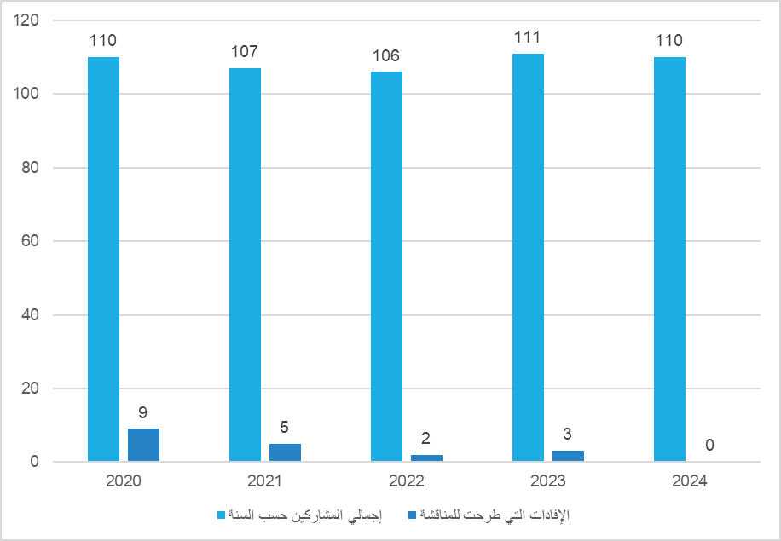
- بعد تقييم اكتمال وتحليل بيانات الإفصاح المالي والإعلان عن المصالح، لم يحدد المراجع الخارجي أي تضارب فعلي أو متصور أو محتمل في المصالح. وبعد ذلك، اختير تسعة مشاركين عشوائيا للمشاركة في عملية التحقق المنصوص عليها في المبادئ التوجيهية المطبقة (تسمح عملية التحقق هذه لمكتب الأخلاقيات بأن يضمن استكمال الموظفين لبيانات الإفصاح المالي والإعلان عن المصالح بدقة). وتبت أنهم جميعا ممتثلون للقواعد.
- في نهاية أكتوبر 2024، أحال مراجع الحسابات الخارجي تقريرا مجهول الهوية إلى المدير العام، وبعد ذلك أغلقت عملية الإفصاح المالي والإعلان عن المصالح دون وجود أي تضارب فعلي أو متصور أو محتمل في المصالح تم تحديده.
- وعمل مكتبُ الأخلاقيات أيضا على إطلاق وإدارة وتوجيه عملية الإفصاح السنوي لعام 2024 حسب المعايير المحاسبية الدولية للقطاع العام، وذلك بما يتماشى مع ولايته. وعلى جميع الموظفين الذين يشغلون رتبة مد -2 وما فوقها أن يكشفوا عن معاملات أفراد أسرهم المقربين لدى المنظمة، فضلا عن المعاملات بين المنظمة والكيانات التي تملك فيها أو لأفراد أسرهم المقربين مصلحة كبيرة في الملكية أو التي يمكنهم ممارسة نفوذها الكبير. واستجاب جميع المشاركين وتم إغلاق تمرين المعايير المحاسبية الدولية للقطاع العام دون تحديد أي مشاكل.
- وشهد عام 2024 أيضا الإطلاق الناجح لعملية المعايير المحاسبية الدولية للقطاع العام في المنصة الداخلية الجديدة لتكنولوجيا المعلومات والاتصالات، التي تنص الآن على مستودع مركزي وسري لكل من نظام الإفصاح المالي والإعلان عن المصالح وعمليات الكشف عن المعايير المحاسبية الدولية للقطاع العام.
- وبالتعاون مع إدارة الموارد البشرية، صمم مكتب الأخلاقيات أيضا عملية تسمح له بالإبلاغ عن حالات انتهاء الخدمة المقبلة، مما يمكن المكتب من دعوة الموظفين المغادرين إلى استكمال بيانات الكشف الخاصة بهم وفقا للمعايير المحاسبية الدولية للقطاع العام قبل انتهاء خدمتهم.

تنقيح السياسة
- كما ذكر سابقا، استعرض مكتب الأخلاقيات سياسة الإفصاح المالي والإعلان عن المصالح بغية توسيع نطاقه ليشمل حالات تضارب المصالح المتعلقة بالملكية الفكرية، بما يتماشى مع توصيتين معلقتين من مراجع الحسابات الخارجي (السابق). وبناء على ذلك، تم تصميم قسم جديد من الاستبيان الخاص بالإفصاح المالي والإعلان عن المصالح وسوف ينفذ في عام 2025.

ثالثاً. الأنشطة الأخرى لمكتب الأخلاقيات
- واصل مكتب الأخلاقيات، طوال عام 2024، العمل بانتظام مع اللجنة الاستشارية المستقلة للرقابة، وقدَّم المستجدات والتقارير في الوقت المناسب، ولا سيما بشأن تنفيذ خطة عمل المكتب. واستناداً إلى خبرتها التنظيمية الواسعة، قدمت اللجنة الاستشارية المستقلة للرقابة إرشادات مفيدة إلى كبير موظفي الأخلاقيات، بما في ذلك بشأن خطط العمل السنوية وخطط العمل المقترحة للمكتب لفترة السنتين.
- ورد مكتب الأخلاقيات أيضا على العديد من الاستفسارات في سياق عمليات التدقيق والمراقبة وغيرها من عمليات الرقابة الداخلية و/أو الخارجية، وحضر اجتماع فريق إدارة المخاطر في نوفمبر 2024.

رابعاً. التعاون بشأن القضايا المتعلقة بالأخلاقيات داخل منظومة الأمم المتحدة

شبكة أخلاقيات المنظمات المتعددة الأطراف
- واصل مكتب الأخلاقيات مشاركته مع شبكة أخلاقيات المنظمات المتعددة الأطراف، وهي منتدى موسع لخدمات الأخلاقيات في كيانات منظومة الأمم المتحدة والمنظمات الدولية المنتسبة والمؤسسات المالية الدولية. وتهدف الشبكة إلى تعزيز التعاون على نطاق المنظومة بشأن القضايا المتعلقة بالأخلاقيات لفائدة الهيئات المشاركة. وفي أغسطس 2024، شارك مكتب الأخلاقيات بنشاط في المناقشات بشأن المعايير المقترحة للممارسة.

خامساً. الملاحظات والتطلع إلى المستقبل
- إذ أحاط مكتب الأخلاقيات علما بالزيادة المطردة في طلبات المشورة المتعلقة بالأخلاقيات، فإنه يعتزم زيادة تحسين قدراته في مجال تتبع القضايا، بهدف الإبلاغ عن النضج الأخلاقي داخل الويبو بمزيد من الكفاءة والدقة.
- وأحرز مكتب الأخلاقيات خطوات كبيرة في تنويع أنشطته في مجال التوعية، وزيادة الوعي بالمعايير الأخلاقية في صفوف موظفي الويبو.
- وشرع مكتب الأخلاقيات أيضا في إجراء استعراضين للسياسة العامة فيما يتعلق بالإفصاح المالي والإعلان عن المصالح والأنشطة الخارجية، على التوالي. ويشجع كذلك الوحدات التنظيمية الأخرى على الاستفادة من خبرته في المناقشات المستقبلية بشأن سياسات المنظمة العالمية للملكية الفكرية، للتأكد من أن الاعتبارات الأخلاقية مدرجة دائماً في السياسات والمبادئ التوجيهية التنظيمية، حسب الاقتضاء.

- وعززت منصة تكنولوجيا المعلومات بانتظام طوال عام 2024 لتحسين الوظائف العامة، والكفاءة، والدقة، وتجربة المستخدمين، وأمن النظام.
- وأخيرا، سعى مكتب الأخلاقيات بنشاط إلى مواصلة تعزيز التبادل مع أصحاب المصلحة الداخليين الرئيسيين، بما في ذلك مدير شعبة إدارة الموارد البشرية (من خلال عقد اجتماعات شهرية) وأمين المظالم ومدير شعبة الرقابة الداخلية (من خلال الاجتماعات الأسبوعية) والمستشار الطبي الأقدم ومجلس الموظفين. وقد سعى مكتب الأخلاقيات من خلال اجتماعات مختلفة مع قادة القطاعات وكبار المديرين إلى تعزيز المساءلة في عملية صنع القرار وتعزيز القيادة الأخلاقية على جميع مستويات المنظمة. وأعرب مكتب الأخلاقيات عن امتنانه للدعم الذي تلقاه من جميع أصحاب المصلحة المذكورين، ويعتزم مواصلة الحوار المستمر معهم.

سادساً. الخاتمة
- بذل مكتبُ الأخلاقيات في عام 2024 جهوداً كبيرة لتقديم مشورة متسقة بشأن الأخلاقيات، وتدريب فائق الجودة، وتوعية هادفة من أجل تعزيز القدرات وتعميق الفهم والامتثال لمعايير الويبو الأخلاقية. وكانت تفاعلات المكتب المتزايدة مع العاملين في الويبو بشأن القضايا الأخلاقية مصدر تشجيع له، ويتطلع المكتب إلى مواصلة هذا العمل في العام المقبل.
- وكما حدث في العام الماضي، سيصدر مكتب الأخلاقيات تقريرًا موجزًا مصورًا لتزويد موظفي الويبو بنظرة عامة عن عمله. وترد في المرفق لقطة لصفحة واحدة من ذلك التقرير.
[يلي ذلك المرفق]
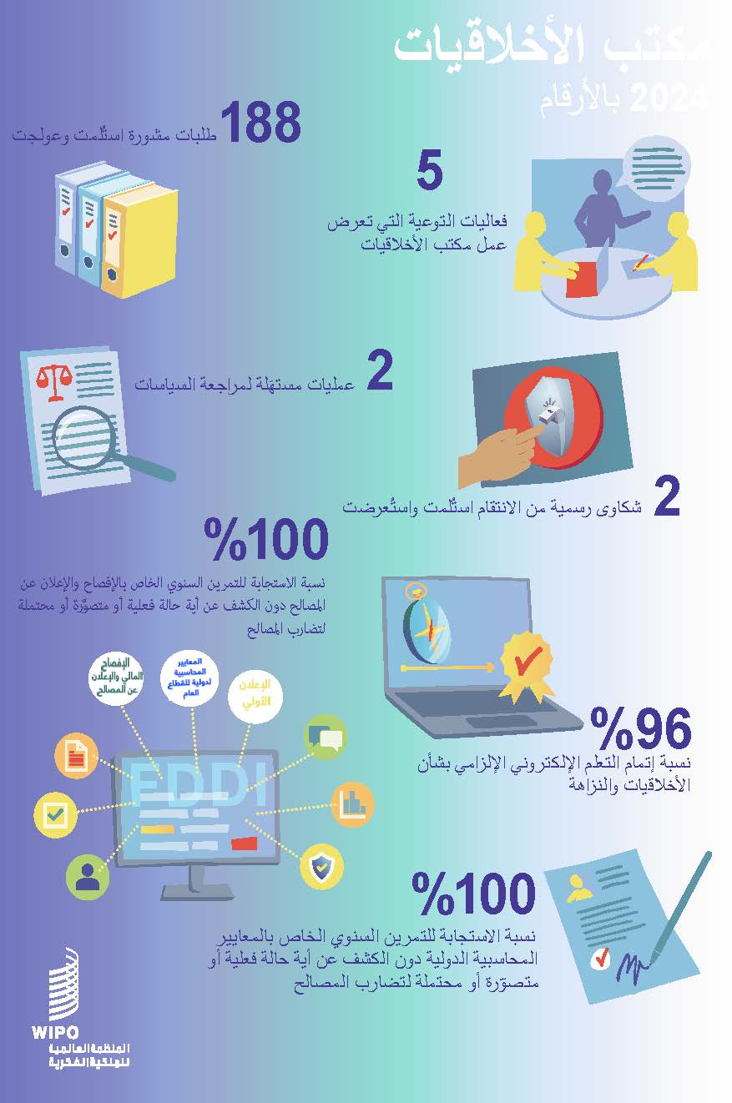
[نهاية المرفق والوثيقة]

يشمل ذلك جميع العاملين الموظفين وغير الموظفين في الويبو والاتحاد الدولي لحماية الأصناف النباتية الجديدة (الأوبوف) في المقر الرئيسي للويبو/الأوبوف وفي أماكن أخرى.
وحتى منتصف أكتوبر 2024، ظل السيد ميتشين مسؤولا عن تقديم الخدمات على أساس نصف الوقت، لضمان تسليم جميع الطلبات والقضايا واستعراضات السياسة العامة والملفات المعلقة على النحو الواجب.
أي طلب فردي يقدمه فرديا أحد العالمين أو يشترك في تقديمه عدة عاملين، من الموظفين، فيما يتعلق بمجموعة من الوقائع، يحسبه مكتبُ الأخلاقيات طلباً واحداً.
تشمل هذه الفئة الطلبات المتعلقة بالانتقام على النحو المحدد في سياسة الويبو الرامية إلى الحماية من الانتقام (أي الانتقام بسبب الإبلاغ عن سوء سلوك أو التعاون في نشاط رقابي)، فضلا عن الطلبات المتعلقة بالأعمال الانتقامية بالمعنى العادي لهذا المصطلح (أي الإجراءات السلبية المتخذة ضد شخص كرد فعل على إجراء سابق أو الذي يهدف إلى المعاقبة عليه.)
لأغراض سياسة الويبو بشأن التكريم والهدايا، تشمل "الهدية" أيضا أي جميل أو مكافأة أو منفعة أو أي تعويض آخر بقيمة مالية تزيد عن القيمة الاسمية لما يلي: "1" 200 فرنك سويسري للموظفين الموجودين في جنيف ونيويورك واليابان وسنغافورة، فضلا عن الموظفين الموفدين في بعثات إلى هذه المواقع، "2" و100 فرنك سويسري للموظفين الموجودين في أي مكان آخر.
كما تم تزويد الأمين العام للأوبوف ونائب الأمين العام بمحة عامة عن طلبات المشورة المتعلقة بالأخلاقيات الواردة في عام 2024 من أعضاء الأوبوف.
طُلب من جميع الموظفين الجُدد منذ إطلاق التدريب الجديد بشأن الأخلاقيات والنزاهة في عام 2022 إكمال التدريب.
سيستكمل استعراض سياسة الويبو بشأن الأنشطة الخارجية بمجرد أن تصدر لجنة الخدمة المدنية الدولية معايير السلوك المنقحة للخدمة المدنية الدولية.
من أصل 110 موظفين المدعوين إلى المشاركة في البرنامج، لم يتمكن ثلاثة موظفين من إتمام هذه العملية لأنهم تقاعدوا من الويبو أو كانوا في إجازة مرضية ممتدة.
انظر الفقر24 أعلاه.

